FØR COVID-19
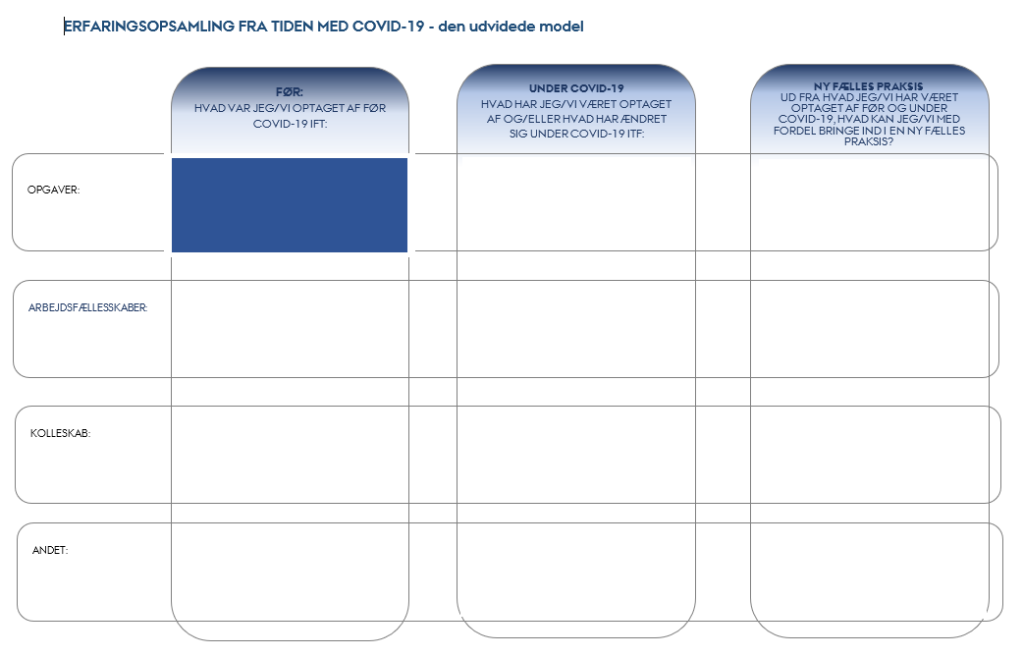 | - OPGAVER: Hvad var du/vi været optaget af før Covid-19 i relation til opgaver (faglig, administrative og strategiske)? Hvad fungerede og hvad var udfordrende ift. opgaveløsning?
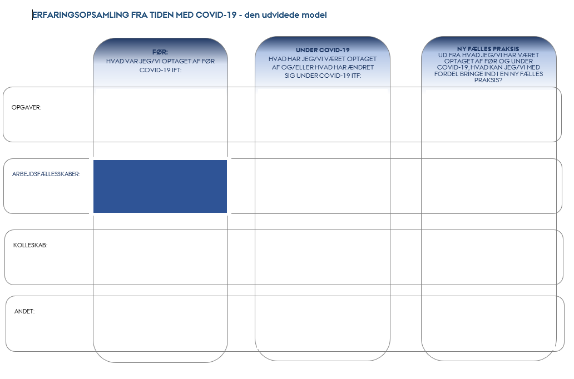 | - ARBEJDSFÆLLESSKAB: Hvordan fungerede arbejdsfællesskaberne før Covid-19? Hvad var udfordrende og hvad var du/vi ellers optaget af i relation til fællesskaberne?
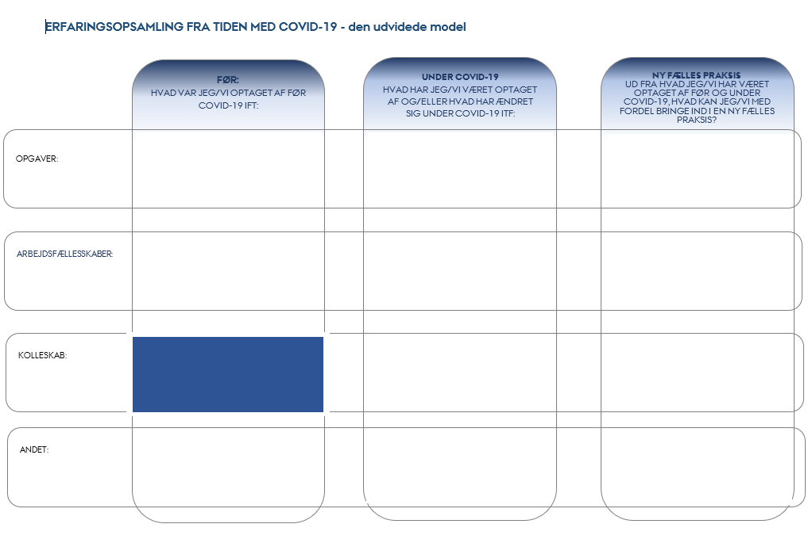 | - KOLLEGASKAB: Hvad var du/vi optagede af ift. kollegaskab før Covid-19? Hvad var særligt vigtigt for dig/os?
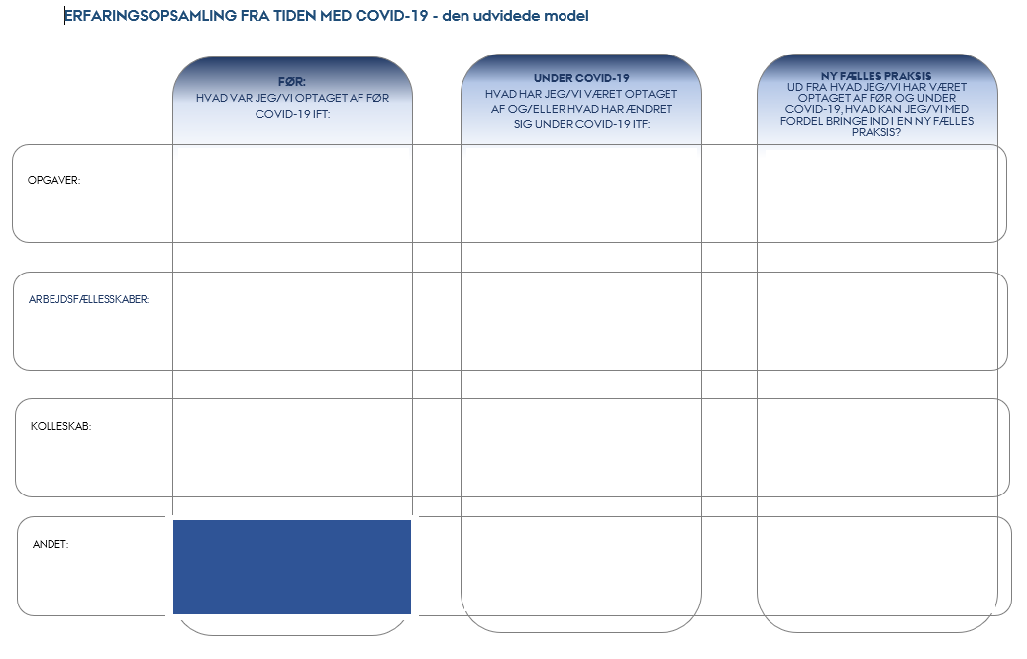 | - ANDET: Hvordan havde du/vi det fysisk og mentalt før Covid-19? Hvad understøttede og udfordrede god trivsel?
UNDER COVID-19
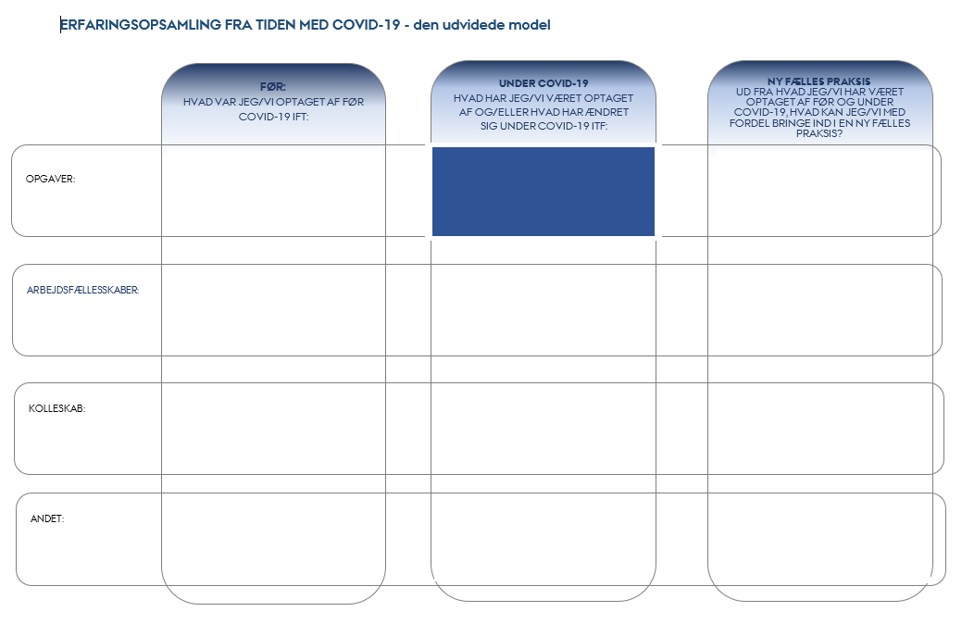 | - OPGAVER: Hvad har du/vi været optaget af under Covid-19 i relation til opgaver (faglig, administrative og strategiske)? Hvad har været udfordrende ift. opgaveløsning og hvilke erfaringer har du/I opbygget?
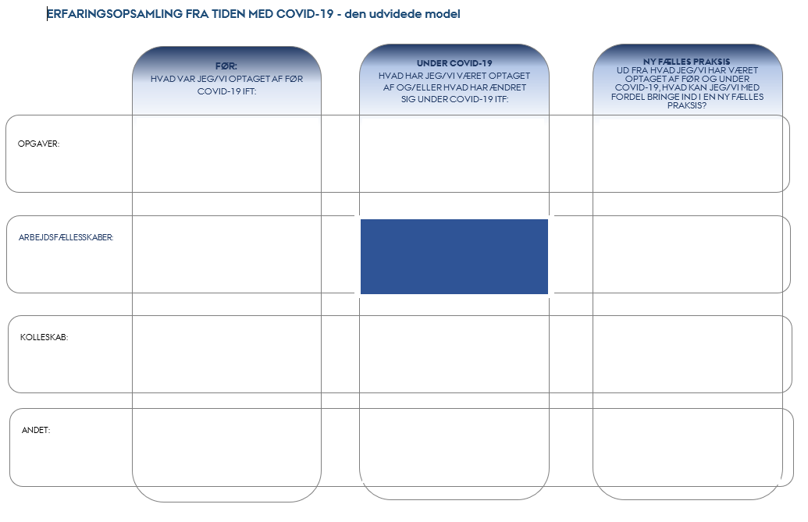 | - ARBEJDSFÆLLESSKAB: Hvordan har arbejdsfællesskaberne fungeret under Covid-19? Hvad har været udfordrende ift. at indgå i fællesskaberne og hvad har du/vi lært og?
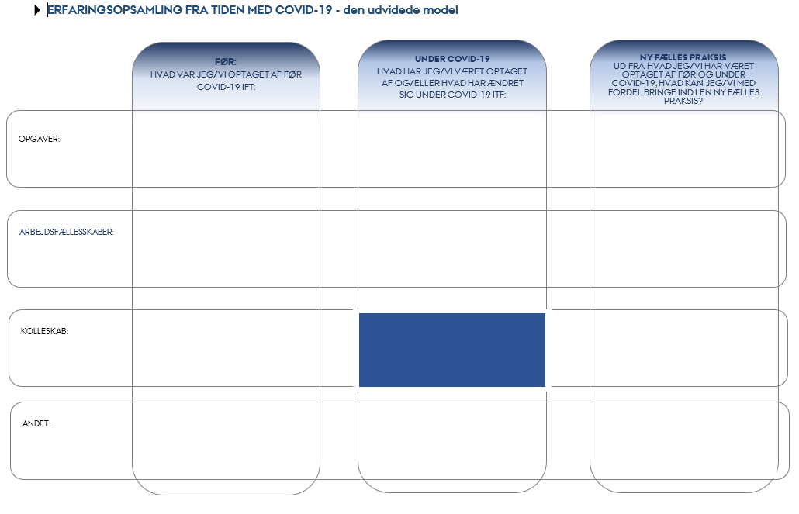 | - KOLLEGASKAB: Hvad har du/vi været optaget af ift. kollegaskab under Covid-19? Hvad har været særligt vigtigt for dig/os og hvad har ikke haft den store betydning?
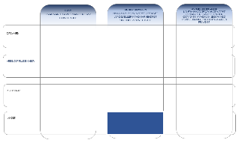 | - ANDET: Hvordan har du/vi haft det fysisk og mentalt under Covid-19? Hvad har fungeret godt og hvad har været svært?

DEN FREMTIDIGE FÆLLES PRAKSIS
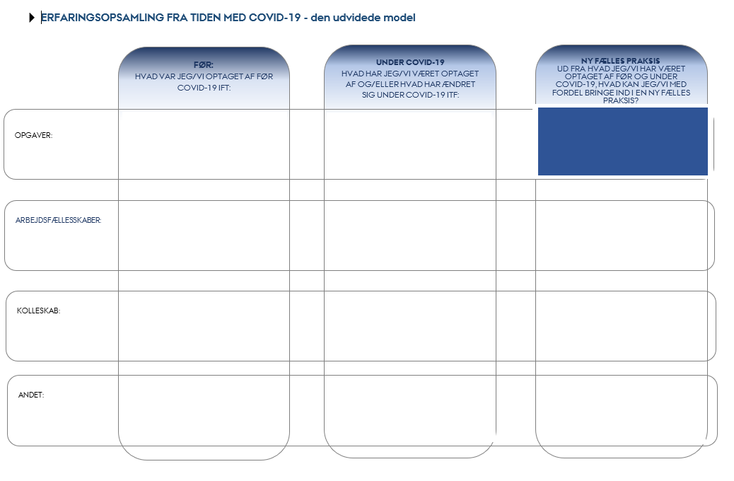 | - OPGAVER: Ud fra dine/vores erfaringer fra før og under Covid-19 - hvad skal du/vi da fremadrettet være opmærksomme på ift. opgaver (faglig, administrative og strategiske)?
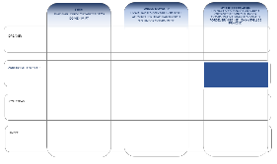 | - ARBEJDSFÆLLESSKAB: Ud fra dine/vores opmærksomheder og overvejelser før og under Covid-19 – hvad skal du/vi da fremadrettet være opmærksomme på ift. arbejdsfællesskaber når vi løser opgaver sammen? Hvad bør du/vi holde fast i og hvad bør du/vi lægge bag os?
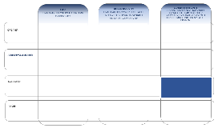 | - KOLLEGASKAB: Ud fra dine/jeres opmærksomheder og overvejelser før og under Covid-19 - hvad ønsker du/I at bringe med fremadrettet ift. kollegaskab? Hvad skal vi sammen være opmærksomme på ift. eksempelvis onlinemøder, hjemmearbejde etc.?
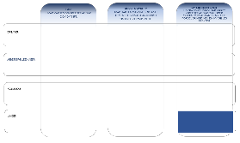 | - ANDET: Ud fra hvor du/vi står nu - hvad skal der til for at skabe en tryg arbejdsdag for dig/os? Har du/vi nogle bekymringer psykisk, fysik og praktisk ifm. genåbningen, som vi bør tage med i planlægningen? Hvad er særligt vigtigt, at I hver især og som gruppe er opmærksom på?

